Пьянство родителей
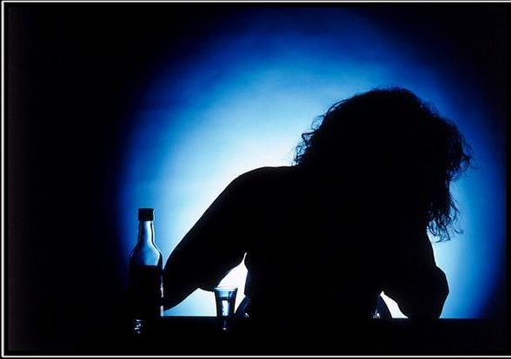
ДЕТСКИЕ СЛЁЗЫ
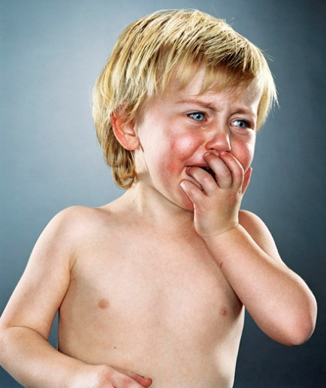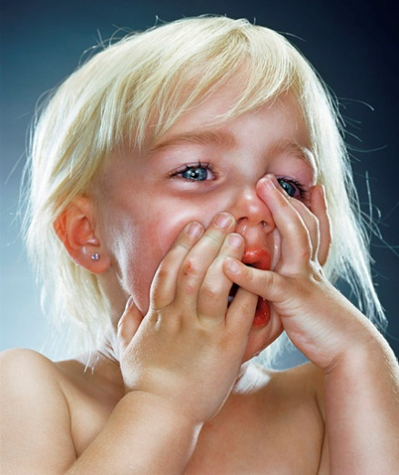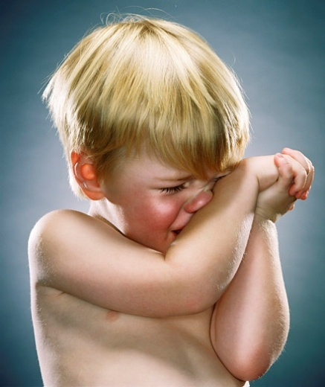

Об известных Вам фактах семейного неблагополучия, от которого страдают дети сообщите по номеру
22-174 или 102
Встанем вместе на защиту прав ребенка!

Отдел охраны правопорядка и профилактики
Кричевского РОВД

